
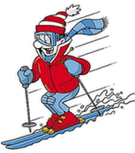
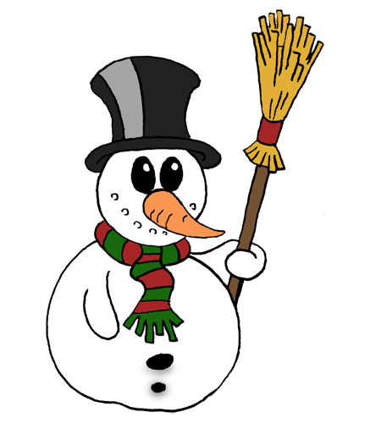
JABLUNKOVSKÉ INFORMAČNÍ CENTRUM
tel. 558 340 607, 558 358 013
e-mail: akce@jablunkov.cz
info@jablunkov.cz

KULTURNÍ A SPORTOVNÍ AKCE NA JABLUNKOVSKU
únor 2014
do 14. 2. 2014  Jablunkov – radnice  Fotografie Vladimíra Meleka  Výstava fotografií.  www.jablunkov.cz  do 27. 2. 2014  Mosty u Jablunkova – GOTIC  Napříč Evropou – B. Pieter, Mosty z mého pohledu – M. Lipowski  Výstava fotografií.  www.gotic.cz  1. 2. 2014  Písečná – KD  Maškarní ples  Téma hudební skupiny. Pořádá Klub přátel recese.  david.cmiel@seznam.cz  7. 2. 2014  Mosty u Jablunkova – Hospoda U Jakuba  Blaf po zimnu  Koncert. Rezervace na tel. č. 731 158 994.  7. – 9. 2. 2014  Horní Lomná – Hotel Salajka  Plackový víkend  www.hotelsalajka.cz  12. 2. 2014  Jablunkov – Bowling  2 Friends Show  Informace na tel. č. 774 912 944.  14. 2. 2014  Košařiska – chata Ostrý  Suchý ponor do hlubin Nízkého Jeseníku  Přednáška R. Kudely a L. Moučky.  www.chataostry.cz | 15. 2. 2014  Mosty u Jablunkova – Hotel Beskyd  Školní ples SRPDŠ Hrčava  www.obechrcava.cz  15. 2. 2014  Milíkov – PZKO  Bal ostatkowy  15. 2. 2014  Mosty u Jablunkova – hotel Grůň  Ivan Mládek „Kavárenské historky“  Vystoupení známého baviče.  www.hotelgrun.cz  22. – 23. 2. 2014  Dolní Lomná – chata Kamenitý  Zvěřinové hody  www.chatakamenity.cz  22. 2. 2014  Milíkov – PZKO  Rodičovský ples  22. 2. 2014  Písečná – KD  Společenská zábava  Pořádá Sdružení rodičů Písečná.  24. – 28. 2. 2014  Jablunkov – DDM  Příměstský tábor  www.ddmjablunkov.cz  28. 2. 2014  Jablunkov – sál radnice  Ples města Jablunkova  www.jablunkov.cz
